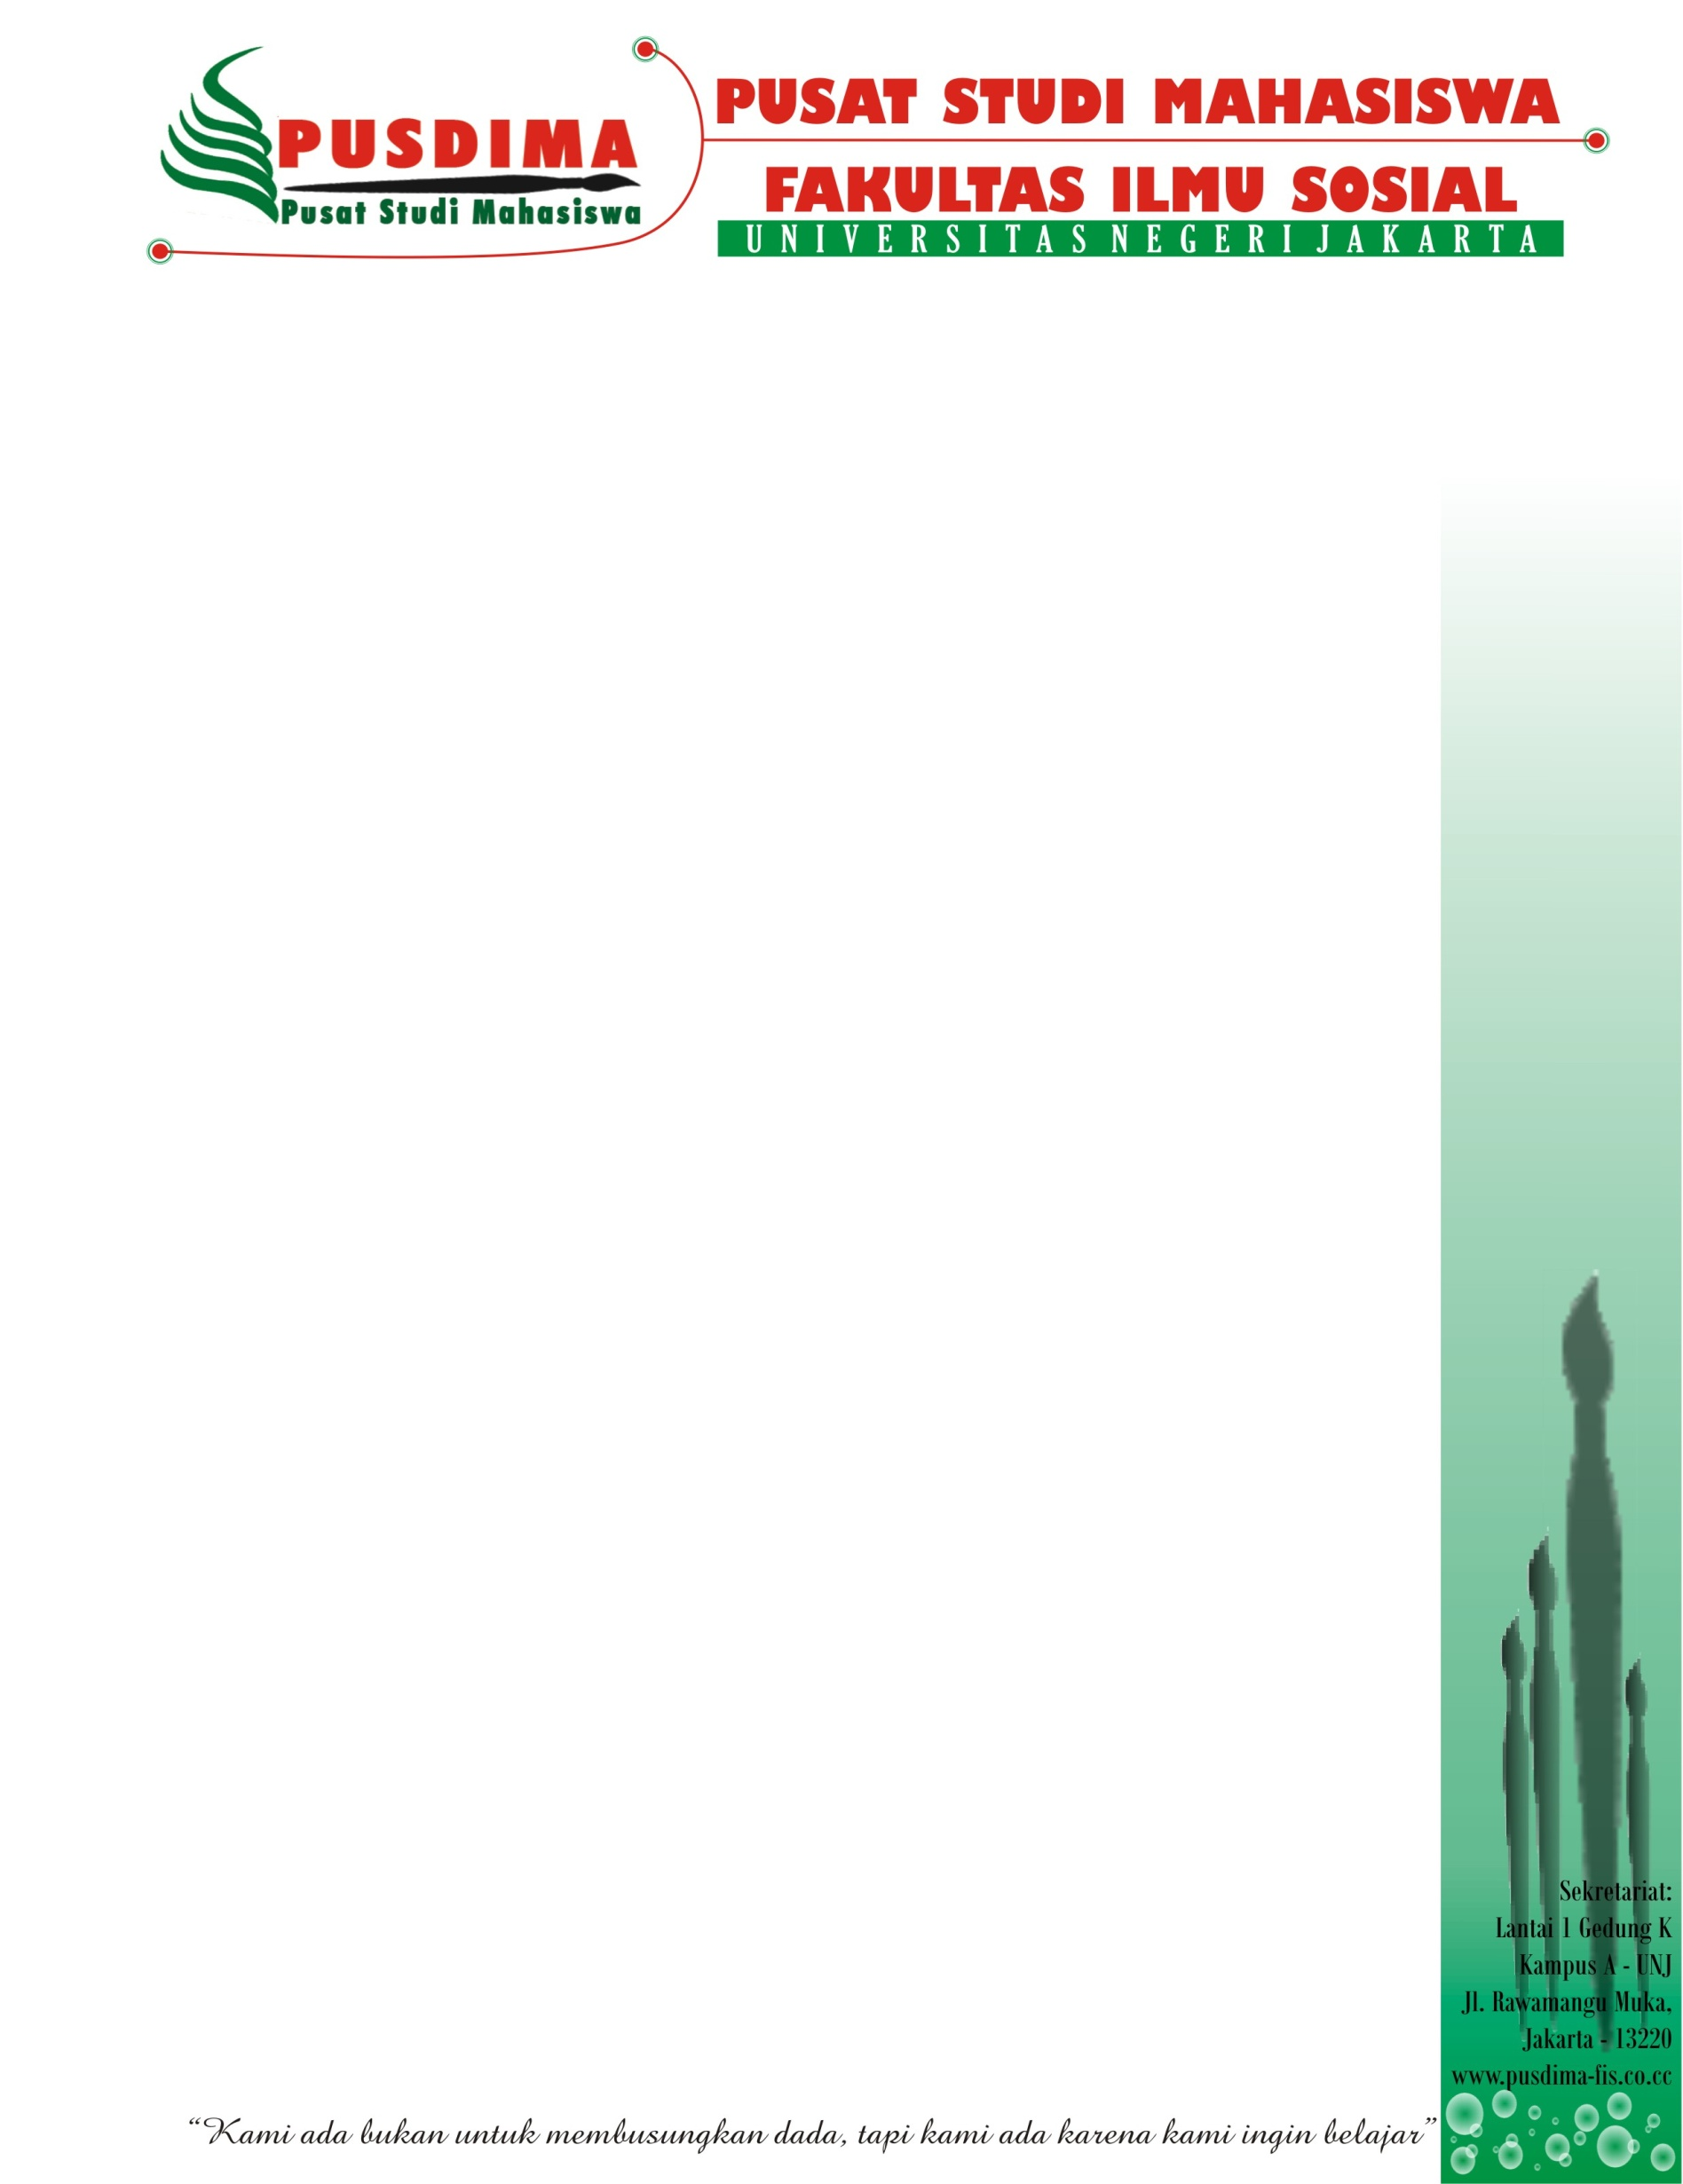No. :020/B/Pmj/PUSDIMA/IIX/2020 10 Maret 2020

Hal. : PeminjamanTempat

Yth.  
**Petugas TU Museum Kebangkitan Nasional**

Dengan Hormat,

Puji syukur kami panjatkan kehadirat Tuhan YME, semoga senantiasa berada dalam lindungan-Nya dan selalu sukses menjalankan aktivitas sehari-hari. Sehubungan akan diadakannya acara Ulang Tahun Pusdima yang diadakan oleh BSO Pusat Studi Mahasiswa FIS UNJ acara tersebut yang akan di laksanakan pada:

Hari : Minggu

tanggal : 22 Maret 2020

pukul : 08.00 - selesai

Maka kami bermaksud memohon kepada Bapak untuk mengajukan peminjaman tempat **Aula Budi Oetomo** **Museum Kebangkitan Nasional** untuk melaksanakan kegiatan tersebut. Demikian surat peminjaman ini kami sampaikan. Atas perhatian dan kerjasamanya kami ucapkan terimakasih.

**Hormat Kami,**

**Ketua PUSDIMA Sekretaris**

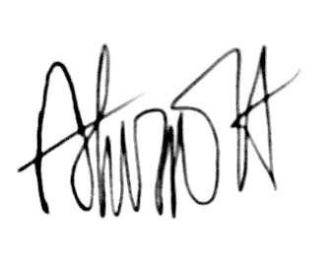 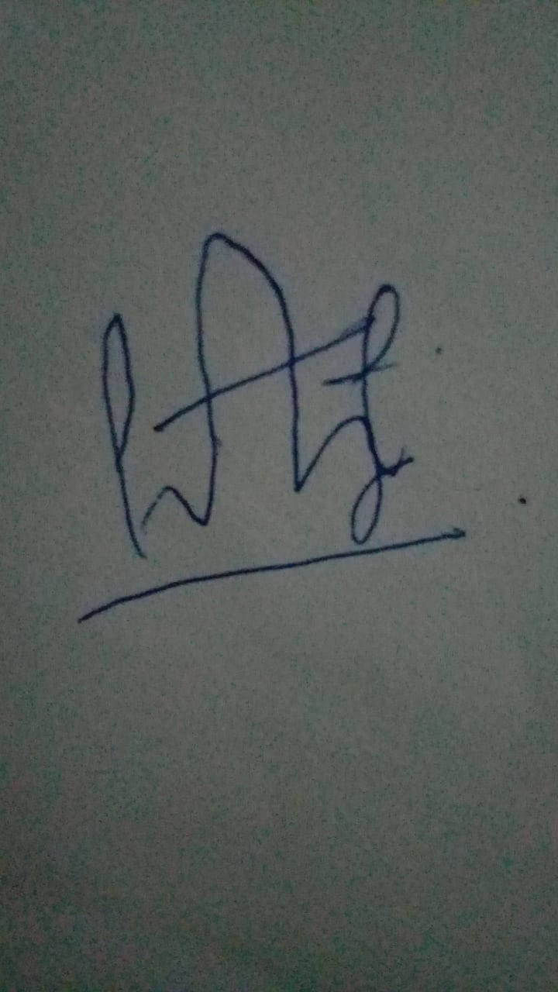

**Adhira Riza Muqtadir Priatini**

**NIM. 1402618036 NIM. 1405618008**